

*Ministerio de Hacienda*

**DIRECCION GENERAL DE CONTRATACIONES PÚBLICAS**



**Plan Operativo Anual**

**Informe Consolidado de Monitoreo**

**PRIMER SEMESTRE 2017**

**(Enero - Junio)**

**Elaborado por:**

Departamento de Planificación y Desarrollo

# Análisis del período

A continuación presentamos el resultado de logro correspondiente al comportamiento institucional de un total de 67 definidos en el Plan Operativo Institucional alineados al Plan Estratégico del Ministerio de Hacienda, y a los compromisos asumidos por la Dirección General de Contrataciones Públicas, que permiten alcanzar tanto el cumplimiento de los objetivos Estratégicos de la institución acorde a lo planificado, como los resultados esperados por Eje Estratégico del Ministerio de Hacienda.

**Gráfico. #1. Comportamiento media de eficiencia operativa.**

**Gráfico. #2. Comparativo Eficiencia y Eficacia Operativa.**

**Resumen resultados por Trimestre:**

**1er. Trimestre.**

A partir de lo indicado, en el primer trimestre tenemos una media de eficiencia de logro de un **75.17 %**, correspondiente al desempeño de los 3 ejes, lo cual se considera un comportamiento de ejecución de nivel medio, **una eficiencia operativa del POA del trimestre de un 87%, y una eficacia de producción de 76%.**

**Media de Eficiencia Operativa:**

**Eficiencia producción operativa del trimestre.**



**Eficacia producción operativa del trimestre.**



**Comportamiento por Eje:**

1. **Cobertura y Calidad de la accesibilidad a los Servicios del SNCP en cumplimiento a su Normativa.**

De un total de 17 productos en este eje se planificaron actividades para 14, de los cuales solo 9 lograron alcanzar la meta para una eficiencia de un 64 %, la eficacia de la productividad es de un 82. %, equivalente al total planificado sobre el total de la producción.

**Eficiencia del Eje:**

**Eficacia:**



1. **Promoción del Acceso Inclusivo al Mercado de las Compras Públicas Sostenibles desde la perspectiva económica, social y medioambiental.**

De un total de 8 productos en este eje se planificaron actividades para 7, de los cuales solo 6 lograron alcanzar la meta para una eficiencia de un 86%. La eficacia de la productividad es de un 88 %, equivalente al total de productos sobre lo planificado.

**Eficiencia del Eje:**

**Eficacia:**



1. **Fortalecimiento Institucional.**

De un total de 43 productos en este eje se planificaron actividades para 38 de los cuales solo 30 lograron alcanzar la meta para una eficiencia de un 79%, la eficacia de la productividad es de un 88 %, equivalente al total de productos sobre lo planificado.

**Eficiencia del Eje:**

**Eficacia:**



**2do. Trimestre**

A partir de lo indicado, en el segundo trimestre tenemos una media de eficiencia de logro de un **62.18 %**, correspondiente al desempeño de los 3 ejes, lo cual se considera un comportamiento de ejecución de nivel bajo, **una eficiencia operativa del POA del trimestre de un 75%, y una eficacia de producción de 81%.**

**Media de Eficiencia Operativa:**

**Eficiencia producción operativa del trimestre.**



**Eficacia producción operativa del trimestre.**



**Comportamiento por Eje:**

1. **Cobertura y Calidad de la accesibilidad a los Servicios del SNCP en cumplimiento a su Normativa.**

De un total de 17 productos en este eje se planificaron actividades para 14, de los cuales solo 8 lograron alcanzar la meta para una eficiencia de un 57%, la eficacia de la productividad es de un 82. %, equivalente al total planificado sobre el total de la producción.

**Eficiencia del Eje:******

**Eficacia:**



1. **Promoción del Acceso Inclusivo al Mercado de las Compras Públicas Sostenibles desde la perspectiva económica, social y medioambiental.**

De un total de 7 productos en este eje se planificaron actividades para 6, de los cuales solo 4 lograron alcanzar la meta para una eficiencia de un 57%. La eficacia de la productividad es de un 86 %, equivalente al total de productos sobre lo planificado.

**Eficiencia del Eje:******

**Eficacia:**



1. **Fortalecimiento Institucional.**

De un total de 43 productos en este eje se planificaron actividades para 34 de los cuales solo 26 lograron alcanzar la meta para una eficiencia de un 76%, la eficacia de la productividad es de un 79 %, equivalente al total de productos sobre lo planificado.

**Eficiencia del Eje:******

**Eficacia:**



# **Conclusiones y Recomendaciones.**

**Resolución de Conflictos:**

* Durante el **primer trimestre de 2017** se presentaron 32 propuestas de dictámenes jurídicos, lo cual supera la meta establecida de 27, lo que representa un logro de un 119 % aproximadamente; En lo relativo a la cantidad de dictámenes emitidos mediante resolución por la DG, el % de logro disminuye considerablemente, ya que se planificaron un total de 24 resoluciones, y solo se alcanzaron 16 resoluciones firmadas por la MAE, para un 66.67%, lo cual levanta una alerta.
* Durante el **segundo trimestre de 2017** se presentaron 25 propuestas de dictámenes sugeridos a la Dirección General, menor que la meta promedio de 27 por trimestre para un 92.59%, no obstante son parámetros dentro de un rango favorable; En lo relativo a la cantidad de dictámenes emitidos mediante resolución por la DG, el % de logro disminuye considerablemente, ya que se planificaron un total de 24 resoluciones, y solo se alcanzaron 15 resoluciones firmadas por la MAE, para un 62.50%, lo cual levanta una alerta.
* En relación al indicador cantidad de dictámenes jurídicos emitidos mediante Resolución, el área de resolución de conflictos indica lo siguiente para explicarlo: “Es necesario advertir que la línea base y la meta trazada es de control de la Dirección General, por lo que no es un indicador que mide el rendimiento del área. En tal sentido, se ha incorporado la meta que está bajo el control del área de Resolución de Conflictos, la cual es presentar Cantidad de Propuestas de Resoluciones sugeridas a la DG, este indicador evalúa si se cumple la meta de presentar 108 resoluciones por año que equivale a 27 por trimestre.”
* Es importante tomar una alerta, ya que se evidencia una tendencia a disminuir.

**Asistencia Técnica:**

Razones  por las cuales no se pudo cumplir trimestre Abril-junio 2017

* Alto flujo de llamadas por los proveedores solicitando inscripción en el registro de beneficiario.
* Incremento  de consultas  por el Decreto 15-17.
* Baja en el personal de AT por causas ajenas: fallecimiento de familiares, quebrantos de salud, Vacaciones.
* El área continúa con baja de personal. No se ha completado la plantilla necesaria para dar respuesta a las asistencias presenciales, inducción en la  herramienta de gestión, tramitar todos los requerimientos de errores, consultas vía correo electrónico,  atender todas las comunicaciones de solicitud de roles para los usuarios, atender los proveedores para la membresía y roles en el portal transaccional, remitir información vía correo electrónica a dichos proveedores, sin mencionar lo que se agrega como parte del trabajo administrativo del día a día.

**Políticas, normas del SNCCP:**

* Documentos listos para revisión y firma, pendientes para cumplimiento del Decreto 15-17, lo cual afecta la operatividad de las entidades del Gobierno.

**Registro de Proveedores:**

* Este producto continuo en incumplimiento de los tiempos de carta compromiso, si se cubrió la demanda, más en el tiempo de respuesta establecido estamos en rojo como institución.

Los mismos oscilan en una media de 10 días, teniendo una diferencia negativa de 6 días, de los 4 comprometidos.

Estamos en espera de modificación de Carta Compromiso con el tiempo real de respuesta, hasta que se normalice retirar de los compromisos al ciudadano.

**Plan Anual de Compras:**

A la fecha solo 99 instituciones han cargado su Pacc de 130 identificadas como Meta, lo cual queda en negativo.

**Catálogo de Proveedores:**

Pendiente de Cierre del producto, para administración, y gestión.

**RRHH**

No reportería del área, debilidad de capacidad instalada.

**Acciones puntuales identificadas tendientes a Mitigación de Riesgo:**

* Revisar los compromisos asumidos al ciudadano, ya que los mismos no están siendo cumplidos, ya que la capacidad instalada de personal técnico es insuficiente.
* Contratación de personal tecnico en algunas áreas como RRHH la cual se debe fortalecer, gran parte de los productos de esta área no tienen reportería.
  + Esto impacta la capacidad de respuesta del área.
* Agilizar los procesos de revisión y firma de la DG, ya que esto impacta productos puntuales que son aprobados por la Máxima Autoridad.
* Retomar el producto de Estructura Organizacional, que impacta manual de cargos, y escala salarial.
* Definir algunos productos como :
  + Acreditación y Certificación.
  + Sistema de pago
  + Auditorias de RPE
  + Anteproyecto de Ley.
  + Compras Sostenibles.
* Continuar las reuniones internas con los encargados.

**Acciones de Mitigación identificadas en plantilla de Riesgos institucional, en cumplimiento a las NOBACI, por Ejes institucionales:**

1. **Acciones identificadas en plantilla de Mitigación de Riesgos, Eje 1.**

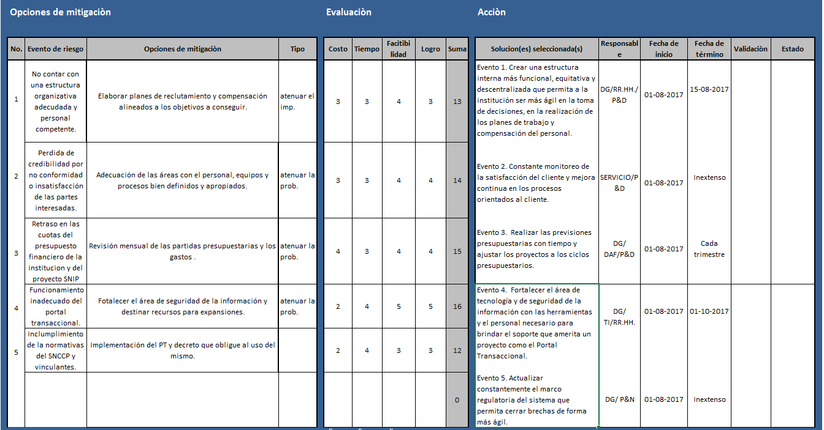

1. **Acciones identificadas en plantilla de Mitigación de Riesgos, Eje 2.**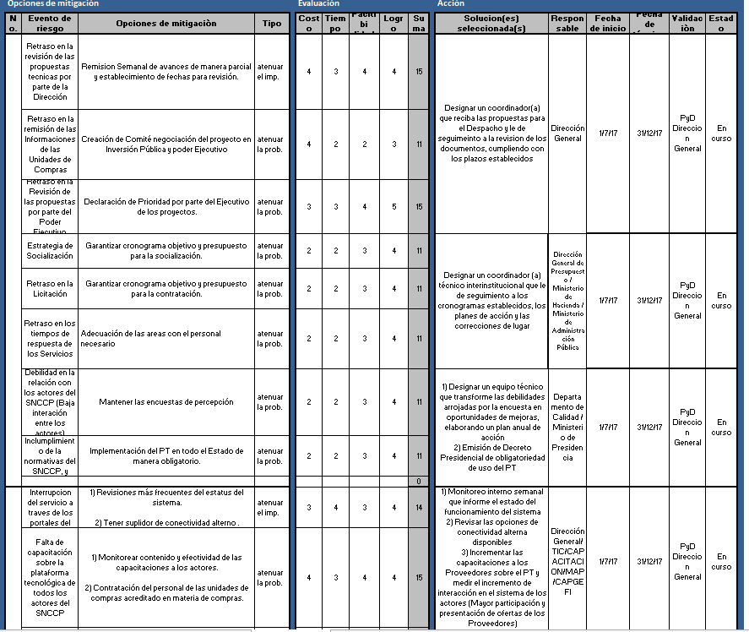
2. **Acciones identificadas en plantilla de Mitigación de Riesgos, Eje 3.**

